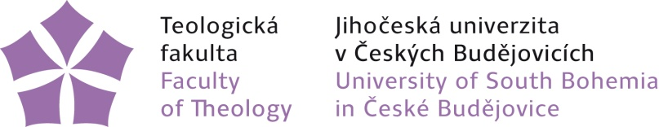
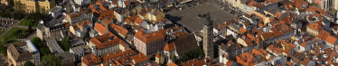

Kurz němčiny v Pasově 2020

Jako každoročně nám i letos biskupství v Pasově umožňuje účast na jazykovém kurzu němčiny.

- Kdy: Neděle 6. – 18. září 2020
- Kde: Geschäftsstelle der Jugendhäuser, Oberhaus 5, 94034 Passau.

Kurz je určen především pro studenty, absolventy a zaměstnance teologické fakulty
a pracovníky v církevních organizacích. Maximální počet účastníků: 20 i s dvěma lektory.

Studenti budou rozděleni do dvou skupin podle znalostí (od mírně pokročilých po velmi pokročilé, kurz není určen úplným začátečníkům!), výuka probíhá v pracovní dny od 9. 00 do 12.00 hod. a od 13.30 do 16.00 hod. Odpoledne nebo večer bývá několikrát v týdnu ještě společný program (kulturní a společenské akce, exkurze). Vzhledem k tomu, že doprovodný program je doplněním výuky, je účast na něm povinná.
Ubytování účastníků bude v tomto roce pouze po jedné osobě na pokoji. Dále se budeme řídit aktuálními opatřeními ohledně Covid-19, která včas účastníkům zašleme. O všem podstatném budete včas informováni. Netřeba se účasti na kurzu obávat.

Cena: 2 500,- Kč (V ceně je zahrnuto: doprava, ubytování, strava, kursovné, vstup do objektů v doprovodném programu.) Cena je dotovaná. V případě, že by se někdo bez závažného důvodu (omlouvá se např. nemoc) neúčastnil programu na kurzu, zaplatí celou cenu kurzu, tj. 20 000,- Kč. Způsob placení poplatku bude určen po vyhodnocení přihlášek.

Odjezd do Pasova: v neděli 6. září v 15:00 hod. od budovy Jihočeského muzea (na rohu naproti biskupskému gymnáziu)
Návrat z Pasova: v pátek 18. září v dopoledních hodinách (příjezd do Č. Budějovic kolem 12.00 hod.)

Zájemci o kurz vyplní přiloženou přihlášku, podepíší ji a oskenovanou pošlou na adresu Mgr. Aleny Smítkové kohoua00@tf.jcu.cz; kopie na adresu Dr. Daniela D. Novotného: novotnyd@tf.jcu.cz) do 31. července 2020. Dále do 31. srpna 2020 musí být uhrazen účastnický poplatek 2 500,- Kč.

Do 11. srpna 2020 budou přihlášky vyhodnoceny a bude vytvořen seznam účastníků
a náhradníků.
Neváhejte využít této mimořádné možnosti zdokonalit se v němčině a užít si krásného města Pasov a jeho okolí!

Za organizátory:
Mgr. Alena Smítková
Dr. Daniel D. Novotný

